20232114K6

(16分)(2023·重庆市渝中区巴蜀中学高二期中)在“验证动量守恒定律”的实验中，某同学用如图甲所示的装置进行了如下的操作：

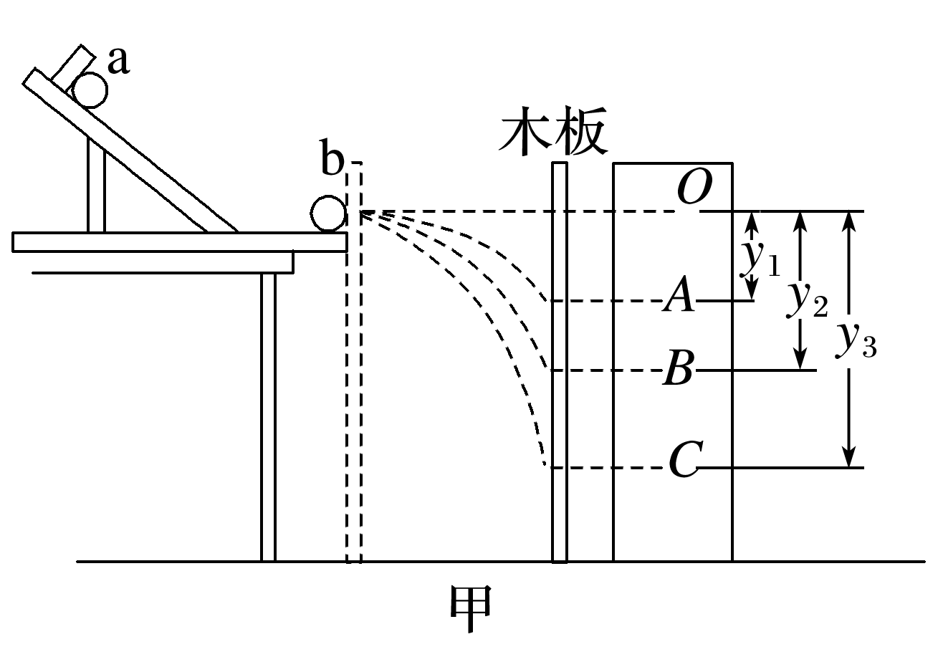

①先调整斜槽轨道，使其末端的切线水平，在一块平整木板表面先后钉上白纸和复写纸，并将该木板竖直立于靠近槽口处，使小球a从斜槽轨道上某固定点处由静止释放，撞到木板并在白纸上留下痕迹*O*；

②将木板向右平移适当的距离，再使小球a从原固定点由静止释放，撞在木板上并在白纸上留下痕迹*B*；

③把半径相同的小球b静止放在斜槽轨道水平段的最右端，让小球a仍从原固定点由静止释放，和小球b相碰后，两球撞在木板上并在白纸上留下痕迹*A*和*C*；

④用刻度尺测量白纸上*O*点到*A*、*B*、*C*三点的距离分别为*y*1、*y*2和*y*3。

(1)(4分)上述实验除需测量白纸上*O*点到*A*、*B*、*C*三点的距离外，还需要测量的物理量有________。

A．木板向右移动的距离*L*

B．小球a和小球b的质量*m*a、*m*b

C．*A*、*B*两点间的高度差Δ*h*

D．小球a和小球b的半径*r*

(2)(4分)两小球的质量关系：*m*a________*m*b(填“＞”“＜”或“＝”)。

(3)(4分)用本实验中所测得的量来验证两小球碰撞过程动量守恒，其表达式为__________。

(4)(4分)完成上述实验后，某实验小组对上述装置进行了改造，如图乙所示，图中圆弧为圆心在斜槽末端的圆弧。使小球a仍从斜槽上原固定点由静止滚下，重复开始的实验，得到两球落在圆弧上的平均位置为*M*′、*P*′、*N*′。测得斜槽末端与*M*′、*P*′、*N*′三点的连线与竖直方向的夹角分别为*α*1、*α*2、*α*3，则验证两球碰撞过程中动量守恒的表达式为__________________________________(用所测物理量的字母表示)。

